## ЛАБОРАТОРНАЯ РАБОТА № 3. Расчет внутрибаллистического процесса выстрела с использованием модели Лагранжа. Расчет внешебаллистической траектории полета снаряда

### 1. Цель работы

Научиться рассчитывать параметры выстрела из пушки в приближении Лагранжа и рассчитывать оптимальную траекторию полета снаряда.

### 2. Постановка задачи

#### 2.1. Основная задача внутренней баллистики

Основная задача внутренней баллистики состоит в нахождении закона изменения давления пороховых газов и скорости движения снаряда в зависимости от пути или времени при заданных условиях заряжания (прямая задача), и в нахождении рациональных конструктивных данных камеры, канала ствола и условий заряжания, при которых снаряд заданного калибра и массы получит заданную скорость (задача баллистического проектирования орудия).

Если решение прямой задачи однозначно определяет значения баллистических элементов выстрела (давление *,* путь  и скорость ) в точке максимума давления, а также в точке конца горения пороха () и в момент прохождения снарядом дульного среза (), то задача баллистического проектирования допускает множество вариантов решений, окончательный выбор которого зависит от предъявляемых к проектируемой системе тактико-технических требований. Составной и обязательной частью задачи баллистического проектирования является обратная задача внутренней баллистики. Она заключается в определении параметров заряжания орудия, обеспечивающих получение заданного наибольшего давления или заданной дульной скорости снаряда для пороха данной природы.

Приведем систему уравнений внутренней баллистики в осредненных параметрах, когда диаметр камеры заряжания совпадает с диаметром ствола орудия:

, ,



, , (1)

,

,

, , ,

, ,

, ,

где время; относительная доля сгоревшего порохового элемента; относительная толщина сгоревшего свода порохового элемента; толщина свода порохового элемента, сгоревшего к моменту времени ; максимальная толщина горящего свода порохового элемента; зависимость линейной скорости горения пороха от давления; скорость снаряда; масса снаряда в стволе; давление на дно снаряда; площадь поперечного сечения снаряда, на которую воздействуют пороховые газы ( полагается равной площади сечения цилиндрической части канала ствола ); путь, пройденный снарядом к моменту ; среднее давление в заснарядном объеме при выстреле; средняя температура пороховых газов в заснарядном объеме при выстреле; объем камеры; коволюм пороховых газов; масса заряда; плотность материала пороха; сила пороха; удельная газовая постоянная продуктов горения пороха; температура пороховых газов при сжигании пороха в постоянном объеме; коэффициент фиктивности; ; теплоемкость пороховых газов при постоянном давлении; теплоемкость пороховых газов при постоянном объеме; коэффициенты формы порохового элемента; относительная доля сгоревшего порохового элемента к моменту его распада.

Начальные условия:

при , 

, , , , ,

где плотность заряжания; давление форсирования.

Система обыкновенных дифференциальных уравнений может быть решена одним из численных методов. В частности, может быть применен Метод Рунге-Кутта 4-го порядка.

Рассмотрим систему уравнений, записанную в векторной форме:

.  (2)

Пусть отрезок интегрирования  разбит на частичные отрезки ,  с постоянным шагом . Для сеточной функции , аппроксимирующей искомое решение , имеем:

, ,

,



.

Шаг интегрирования  выбирается автоматически, исходя из заданной точности при помощи принципа Рунге, суть которого состоит в следующем. Численное решение задачи осуществляется последовательно с шагом  и с шагом :

Если для заданного  будут выполняться неравенства



где полное число частичных отрезков при соответствующем шаге интегрирования, время движения снаряда по каналу ствола (время выстрела), то получим

.

Для метода Рунге-Кутта 4-го порядка .

Начальное значение шага удобно выбирать по формуле:

, (4)

где ; длина дульной части канала ствола (полный путь снаряда в стволе при выстреле).

Для векторной функции  погрешность вычисляется в заданной норме. Например, в эвклидовой относительной среднеквадратичной норме имеем:

 (5)

и

.

При определенных допущениях решение системы (1) может быть получено аналитически. Так если принять, что порох сгорает мгновенно в начальный момент времени, т. е.

при , 

, , , , ,

то приходим к задаче **Лагранжа** в термодинамическом приближении о разгоне снаряда в цилиндрической трубе предварительно сжатым газом:

,

, (6)

,

,

, .

Приняв в качестве независимой переменной длину пути, пройденного снарядом , и разделяя переменные, из системы уравнений (6) получим:

,

откуда можно получить решение последнего уравнения в квадратурах:

. (7)

Если в качестве начальных значений принять значения параметров газа и снаряда, соответствующих моменту конца горения заряда:

при , 

, , , , ,

то решение ОЗВБ после конца горения заряда  примет вид:

. (8)

#### 2.2. Основная задача внешней баллистики

Основная задача внешней баллистики состоит в нахождении закона изменения траектории полета снаряда от времени (прямая задача) в зависимости от его начальных значений скорости  и угла стрельбы . Обратная задача внешней баллистики состоит в определении указанных выше параметров, если заданы координаты цели.

Приведем систему уравнений внешней баллистики, описывающее движение снаряда в неподвижной атмосфере.

Траектория движения снаряда строится в плоской стартовой системе координат , связанной с точкой расположения орудия и ориентированной по направлению стрельбы (рис. 1). Координаты центра масс снаряда определяются уравнениями:

, , (9)

где – продольная координата; – высота полета; – угол наклона траектории, отсчитываемый от положительного направления оси  против часовой стрелки до направления вектора скорости снаряда; – скорость центра масс снаряда.

Параметры движения снаряда определяются в траекторной системе координат , связанной с центром масс снаряда и ориентированной по вектору скорости (см. рис. 1):

, (10)

, (11)

, .



Рис. 1. Ориентация стартовой  и траекторной  систем координат

Здесь – ускорение силы тяжести; – коэффициент лобового сопротивления снаряда; – скоростной напор воздуха; число Маха; – скорость звука в воздухе; – площадь миделева сечения снаряда; – калибр снаряда; – полетная масса снаряда. Для стандартных условий стрельбы (, мм рт.ст.) скорость звука , плотность воздуха .

Коэффициент лобового сопротивления снаряда определяется по формуле:

,

где коэффициент аэродинамической формы снаряда; эталонный коэффициент сопротивления, выбирается в соответствии с аппроксимацией закона 1943 г. (для осколочно-фугасных снарядов) или закона 1958 г. (для бронебойно-подкалиберных снарядов) (см. табл. 1).

Табл. 1. Зависимости коэффициента лобового сопротивления от числа Маха [1]

|  |  |  |  |  |  |  |  |  |  |  |  |
| --- | --- | --- | --- | --- | --- | --- | --- | --- | --- | --- | --- |
| *M* | 0,5 | 0,8 | 0,9 | 1,0 | 1,1 | 1,2 | 1,5 | 1,75 | 2,0 | 2,5 | 3,0 |
| Закон 1943 г. | 0,157 | 0,159 | 0,183 | 0,326 | 0,378 | 0,384 | 0,361 | 0,337 | 0,317 | 0,288 | 0,270 |
| Закон 1958 г. | 0,306 | 0,334 | 0,372 | 0,354 | 0,616 | 0,620 | 0,558 | 0,514 | 0,478 | 0,416 | 0,369 |

Численное решение задачи получить методом Рунге-Кутта с автоматическим выбором шага при помощи принципа Рунге, изложенным в п. 2.1.

При отсутствии сопротивления воздуха  система (9)-(11) допускает аналитическое решение:

, , , .

Для дальности полета  и времени полета  имеем

, .

В качестве начального значения шага интегрирования численного решения задачи внешней баллистики принять

.

### 3. Задание на лабораторную работу

1. Ознакомиться с постановкой задачи.
2. По согласованию с преподавателем выбрать конфигурацию артиллерийской системы и параметры заряжания.
3. Определить начальные условия для задачи Лагранжа.
4. Решить задачу Лагранжа численно, приняв , и сравнить с аналитическим решением.

import numpy as np

import matplotlib.pyplot as plt

from scipy.integrate import solve_ivp

# Параметры

m = 0.85 # масса снаряда, кг

Cd = 0.58 # коэффициент сопротивления

A = 0.01 # площадь поперечного сечения, м^2

rho = 1.225 # плотность воздуха, кг/м^3

g = 9.81 # ускорение свободного падения, м/с^2

# Начальные условия

v0 = 800 # начальная скорость, м/с

alpha = 45 # угол вылета, градусы

vx0 = v0 * np.cos(np.radians(alpha))

vy0 = v0 * np.sin(np.radians(alpha))

initial_conditions = [0, 0, vx0, vy0]

# Уравнения движения

def equations(t, y):

x, y_pos, vx, vy = y

v = np.sqrt(vx**2 + vy**2)

dvxdt = -0.5 * Cd * A * rho * v * vx / m

dvydt = -g - 0.5 * Cd * A * rho * v * vy / m

return [vx, vy, dvxdt, dvydt]

# Решение

t_span = (0, 100) # время в секундах

t_eval = np.linspace(t_span[0], t_span[1], 500)

sol = solve_ivp(equations, t_span, initial_conditions, t_eval=t_eval)

# График

plt.plot(sol.y[0], sol.y[1])

plt.title("Траектория полета снаряда")

plt.xlabel("Расстояние (м)")

plt.ylabel("Высота (м)")

plt.grid()

plt.show()

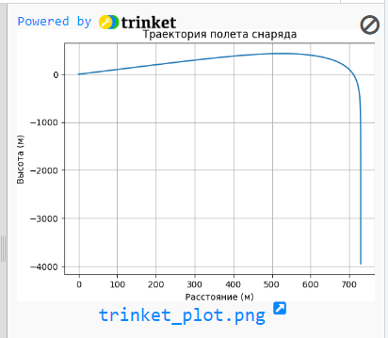

1. Построить зависимости давления на дно канала и дно снаряда, а также скорости снаряда от времени выстрела.

import numpy as np

import matplotlib.pyplot as plt

# Исходные данные

P0 = 1e5 # Начальное давление, Па

T0 = 2000 # Начальная температура, К

R = 287 # Газовая постоянная, J/(kg·K)

V = 0.0005 # Объем, м^3

m = 0.85 # Масса снаряда, кг

A = 0.005 # Площадь поперечного сечения, м^2 (примерно 5 см^2)

k = 1000 # Коэффициент сгорания

# Время

t = np.linspace(0, 0.01, 100) # Время от 0 до 0.01 с

# Давление в канале (предположим, давление уменьшается с течением времени)

P = P0 * np.exp(-k * t) # Давление в канале

# Масса газов (предположим, что она пропорциональна времени)

mass_gas = (P0 * V) / (R * T0) # Масса газов при начальных условиях

# Скорость снаряда (изменяется по времени)

# F = P * A - mg

# a = F/m = (P * A - mg) / m

# v(t) = v(0) + ∫a dt

velocity = np.zeros_like(t)

for i in range(1, len(t)):

a = (P[i] * A - m * 9.81) / m # Ускорение

velocity[i] = velocity[i-1] + a * (t[i] - t[i-1]) # Интегрирование для получения скорости

# Построение графиков

plt.figure(figsize=(12, 6))

# График давления

plt.subplot(1, 2, 1)

plt.plot(t, P, color='blue')

plt.title('Давление в канале от времени')

plt.xlabel('Время (с)')

plt.ylabel('Давление (Па)')

plt.grid()

# График скорости

plt.subplot(1, 2, 2)

plt.plot(t, velocity, color='red')

plt.title('Скорость снаряда от времени')

plt.xlabel('Время (с)')

plt.ylabel('Скорость (м/с)')

plt.grid()

plt.tight_layout()

plt.show()

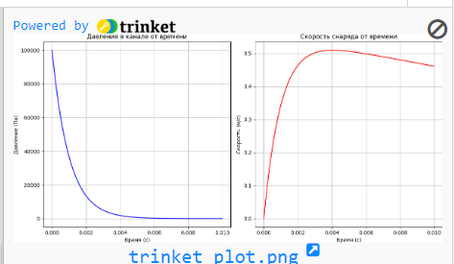

1. Построить зависимости плотности и температуры пороховых газов от времени выстрела.

import numpy as np

import matplotlib.pyplot as plt

# Исходные данные

T0 = 2000 # Начальная температура, К

rho0 = 1 # Начальная плотность, кг/м^3

k = 100 # Коэффициент охлаждения, s^-1

R = 287 # Газовая постоянная для воздуха, J/(kg·K)

# Время

t = np.linspace(0, 0.01, 100) # Время от 0 до 0.01 с

# Температура

T = T0 * np.exp(-k * t)

# Давление (предположим, что оно остается постоянным на короткий период)

P = 1e5 # Давление, Па (например, атмосферное давление)

# Плотность газа по уравнению состояния

rho = P / (R * T)

# Построение графиков

plt.figure(figsize=(12, 6))

# График температуры

plt.subplot(1, 2, 1)

plt.plot(t, T, color='red')

plt.title('Температура пороховых газов от времени')

plt.xlabel('Время (с)')

plt.ylabel('Температура (К)')

plt.grid()

# График плотности

plt.subplot(1, 2, 2)

plt.plot(t, rho, color='blue')

plt.title('Плотность пороховых газов от времени')

plt.xlabel('Время (с)')

plt.ylabel('Плотность (кг/м^3)')

plt.grid()

plt.tight_layout()

plt.show()

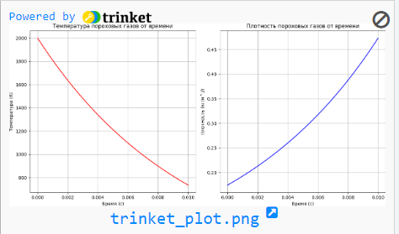

1. Решить задачу внешне баллистики, приняв , и сравнить с аналитическим решением при  и .

import numpy as np

import pandas as pd

from scipy.integrate import solve_ivp

# Параметры

g = 9.81 # Ускорение свободного падения, м/с^2

m = 0.85 # Масса снаряда, кг

v0 = 800 # Начальная скорость, м/с

theta_c0 = 45 # Угол вылета, градусы

# Функция для расчета траектории

def equations(t, y):

x, y_pos, vx, vy = y

v = np.sqrt(vx**2 + vy**2)

# Сопротивление воздуха учтено

dvxdt = -0.5 * Cx * A * rho * v * vx / m

dvydt = -g - 0.5 * Cx * A * rho * v * vy / m

return [vx, vy, dvxdt, dvydt]

# Угол в радианах

theta_rad = np.radians(theta_c0)

vx0 = v0 * np.cos(theta_rad)

vy0 = v0 * np.sin(theta_rad)

initial_conditions = [0, 0, vx0, vy0]

# Сопротивление воздуха

Cx = 10**-3 # Коэффициент сопротивления

A = 0.01 # Площадь поперечного сечения, м^2

rho = 1.225 # Плотность воздуха, кг/м^3

# Решение уравнений с учетом сопротивления

t_span = (0, 100) # Время в секундах

t_eval = np.linspace(t_span[0], t_span[1], 500)

sol = solve_ivp(equations, t_span, initial_conditions, t_eval=t_eval)

# Максимальное расстояние

numerical_distance = max(sol.y[0])

# Аналитическое решение

analytical_distance = (v0**2 * np.sin(2 * theta_rad)) / g

# Сравнение результатов

results_df = pd.DataFrame({

'Метод': ['Численный', 'Аналитический'],

'Дальность (м)': [numerical_distance, analytical_distance]

})

print("\nСравнение численных и аналитических решений:")

print(results_df)

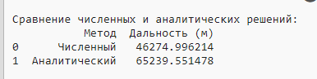

Сравнение численных и аналитических решений:

Метод Дальность (м)

Численный 46274.996214

Аналитический 65239.551478

1. Построить траекторию полета снаряда при различных заданных значениях . Исследовать влияние угла вылета снаряда на дальность стрельбы. Принять , с шагом . Построить таблицу и график.

Табл. 2. Параметры артиллерийской системы[2]

|  |  |  |  |  |  |  |  |  |  |  |
| --- | --- | --- | --- | --- | --- | --- | --- | --- | --- | --- |
| № | Тип  орудия | ,  дм | ,  дм2 | ,  кг | ,  кг | ,  дм3 | ,  дм | ,  дм | ,  кг |  |
| 4 | 85-мм  ЗП - 1944 | 0,85 | 0,58 | 3,08 | 9,20 | 3,87 | 6,64 | 46,5 | 9,20 | 1,0 |

Теплофизические характеристики выстрела приведены в табл. 3

Табл. 3. Теплофизические характеристики выстрела

|  |  |  |  |  |  |  |  |  |
| --- | --- | --- | --- | --- | --- | --- | --- | --- |
| № | Марка  пороха | ,  МДж/кг | ,  Дж/кг/К | ,  Дж/кг/К | ,  Дж/кг/К |  | ,  дм3/кг | ,  кг/дм3 |
| 4 | 14/7 ВА | 1,013 | 345,1 | 1885,7 | 1540,6 | 0,224 | 1,010 | 1,60 |

import numpy as np

import matplotlib.pyplot as plt

# Параметры

g = 9.81 # Ускорение свободного падения, м/с²

C_d = 0.5 # Коэффициент сопротивления

rho = 1.225 # Плотность воздуха, кг/м³

A = 0.01 # Площадь поперечного сечения, м² (примерно)

m = 1.0 # Масса снаряда, кг

# Функция для вычисления силы сопротивления

def drag_force(v):

return 0.5 * C_d * rho * A * v**2

# Метод Рунге-Кутты 4-го порядка

def runge_kutta(v0, theta, dt, total_time):

theta_rad = np.radians(theta) # Преобразование угла в радианы

v0_x = v0 * np.cos(theta_rad) # Начальная скорость по x

v0_y = v0 * np.sin(theta_rad) # Начальная скорость по y

# Инициализация переменных

t = 0

x, y = 0, 0

vx, vy = v0_x, v0_y

trajectory = [(x, y)] # Список для хранения координат

while y >= 0: # Пока снаряд не приземлится

# Расчет величин для Рунге-Кутты

v = np.sqrt(vx**2 + vy**2)

F_d = drag_force(v)

# Определение значений k1, k2, k3, k4

k1vx = -F_d/m * (vx/v) * dt

k1vy = -g - (F_d/m * (vy/v)) * dt

k1x = vx * dt

k1y = vy * dt

k2vx = -F_d/m * ((vx + k1vx/2)/v) * dt

k2vy = -g - (F_d/m * ((vy + k1vy/2)/v)) * dt

k2x = (vx + k1vx/2) * dt

k2y = (vy + k1vy/2) * dt

k3vx = -F_d/m * ((vx + k2vx/2)/v) * dt

k3vy = -g - (F_d/m * ((vy + k2vy/2)/v)) * dt

k3x = (vx + k2vx/2) * dt

k3y = (vy + k2vy/2) * dt

k4vx = -F_d/m * ((vx + k3vx)/v) * dt

k4vy = -g - (F_d/m * ((vy + k3vy)/v)) * dt

k4x = (vx + k3vx) * dt

k4y = (vy + k3vy) * dt

# Обновление значений

vx += (k1vx + 2*k2vx + 2*k3vx + k4vx) / 6

vy += (k1vy + 2*k2vy + 2*k3vy + k4vy) / 6

x += (k1x + 2*k2x + 2*k3x + k4x) / 6

y += (k1y + 2*k2y + 2*k3y + k4y) / 6

trajectory.append((x, y))

t += dt

return trajectory

# Параметры запуска

v0 = 800 # Начальная скорость, м/с

theta_values = np.arange(10, 71, 5) # Углы от 10 до 70 с шагом 5

results = []

# Главный цикл для разных углов

for theta in theta_values:

trajectory = runge_kutta(v0, theta, 0.01, 10) # dt = 0.01, total_time = 10

max_distance = max([point[0] for point in trajectory]) # Максимальная дальность

results.append((theta, max_distance))

# Вывод результатов

print("Угол (градусы) | Дальность (м)")

for result in results:

print(f"{result[0]:<16} | {result[1]:.2f}")

# График

angles, distances = zip(*results)

plt.figure(figsize=(10, 6))

plt.plot(angles, distances, marker='o')

plt.title('Влияние угла вылета на дальность стрельбы')

plt.xlabel('Угол вылета (градусы)')

plt.ylabel('Дальность полета (м)')

plt.grid()

plt.show()

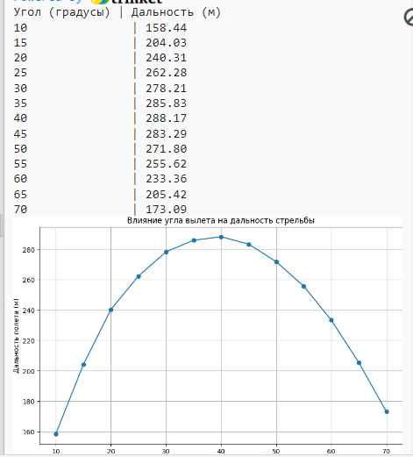

1. Для определения промежуточных значений использовать линейную аппроксимацию.
2. Для первых восьми вариантов использовать закон сопротивления 1943 года, для двух последних – 1958 года.